**PROIECT PENTRU OBȚINEREA ATESTĂRII PROFESIONALE ÎN INFORMATICĂ**

**TITLUL LUCRĂRII:**

***„Regizori faimoși”***

**Cuprins:**

1. Argumentarea proiectului
2. Descrierea proiectului
3. Recomandări de sistem
4. Codul sursă

4.1. Banner

4.2. Meniu de navigare

4.3. Regizori

4.4. Butoane

4.5. Scroll

4.6. Filme

1. Concluzii

**1. Argumentarea proiectului:**

Ultimul an a reprezentat o mare schimbare pentru toată lumea, o schimbare la care niciunul dintre noi nu se aștepta. Am învățat să trăim diferit, am învățat să ne adaptăm la măsuri mai puțin plăcute și am învățat să găsim modalități noi de a ne petrece timpul.

Pentru mine, ultimul an a fost un prilej să îmi descopăr o nouă pasiune, una pe care nu eram conștient că o aveam, și anume filmele. E greu să îmi găsesc cuvintele pentru a exprima ce înseamnă filmele pentru mine, întrucât nu mă așteptam să le îndrăgesc așa de mult. Nu mă așteptam să vreau să îmi petrec timpul liber vizionând un film și cu siguranță nu mă așteptam să vizionez peste 100 în decursul unui an. Cert este că ceva s-a schimbat, iar eu am început să înțeleg adevăratul farmec al filmelor.

Majoritatea filmelor inspiră o anumită emoție și transmit un mesaj, mesaj ce poate reflecta o impresie asupra realității sau o simplă plăsmuire a imaginației umane. Prin acest concept s-au creat adevărate povești și s-au prezentat adevărate drame și universuri fantastice. Cinematografia este o poartă spre o nouă lume, una cu posibilități nelimitate și nenumărate aspecte care așteaptă să fie descoperite. Această lume mi-a fost cel mai bun „leac” în nenumărate situații. Fie că aveam senzația că realitatea se prăbușește și că totul este un dezastru, fie că eram în culmea fericii sau fie că îmi căutam o activitate pentru trecerea timpului, filmele au fost mereu răspunsul. Acele două-trei ore de magie pură îmi poartă mintea departe, o detașează de ceea ce mă înconjoară, iar faptul că oamenii sunt capabili să își transpună gândurile nu doar în cuvinte, ci și în imagini, mi se pare absolut fascinant. Filmele reușesc să trezească în mine stări și sentimente pe care nicio altă formă de artă nu le trezește, ajutându-mă, astfel, să depășesc momentele grele sau să mă bucur mai mult de cele frumoase.

De aceea, am decis să dedic acest proiect persoanelor care creează filmele, persoanelor cărora trebuie să le mulțumesc pentru tot efortul depus la creearea artei numite cinematografie. Dedic acest proiect câtorva regizori care au schimbat lumea cinemtografiei, care au impus noi modele în arta filmului și care și-au marcat epoca prin talentul lor unic și inegalabil. Fiecare dintre acești regizori a avut un impact enorm în tot ceea ce înseamnă cinematografie, iar acest proiect le este dedicat lor.

**2. Descrierea proiectului:**

Lucrarea de față începe prin prezentarea a opt regizori: Christopher Nolan, Martin Scorsese, Steven Spielberg, Denis Villeneuve, Quentin Tarantino, Alfred Hitchcock, Paul Thomas Anderson și Federico Fellini. Din pagina principală putem da scroll down, iar regizorii se vor afișa pe rând, sau putem selecta meniul din colțul dreapta-sus care ne permite navigarea directă la oricare dintre cei opt regizori, precum și înapoi la pagina principală.

Apoi, la fiecare regizor se află o poză a acestuia, un scurt text despre viața și activitatea lui cinematografică și un butom cu textul „FILME” care va deschide o nouă pagină.

Pagina nou deschisă curpinde cinci filme ale acelui regizor, împreună cu nota lor pe IMDb, o prezentare generală a subiectului și genurile în care se încadrează. Aceste informații sunt însoțite de o imagine cu o scenă din filmul respectiv sau cu un poster publicitar.

**3. Recomandări de sistem:**

Proiectul a fost realizat folosind limbajele de programare HTML, CSS și JavaScript, iar editorul folosit este Visual Studio Code. Testarea proiectului s-a realizat în browserul Google Chrome, atât pe un computer care rulează Windows 10, cât și pe unul care rulează Windows 7.

**4. Codul sursă:**

Codul este împărțit în trei foldere, în funcție de limbajul de programare: „css”, „html” și „javascript”.

**4.1. Banner:**

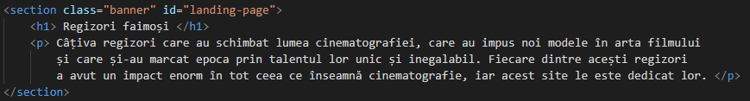

Să începem cu imaginea. În fișierul „main.html” am utilizat o secțiune din clasa *.banner* și cu id-ul *#landing-page* pentru a putea reveni la această secțiune din meniul de navigare. În continuare, în „main.css” vom stiliza această secțiune, folosind atribute precum *margin*, *padding*, *width*, *height*, *text-align*, *font-size* și *letter-spacing* asupra selectoarelor *h1* și *p*. Imaginea o vom aplica ca și fundal asupra întregii secțiuni din clasa *.banner*.

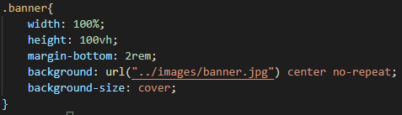

**4.2. Meniu de navigare:**

Meniul de navigare este de tip hamburger. Pentru el am folosit o listă neordonată cu 9 elemente, unul pentru fiecare regizor și unul pentru pagina principală.

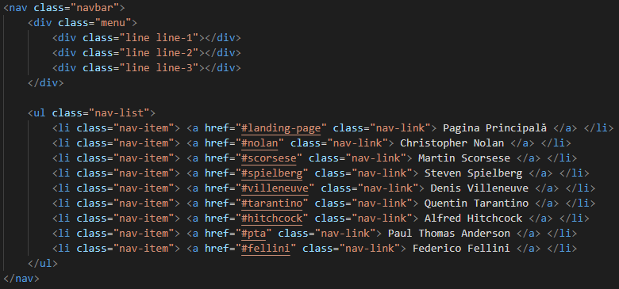

Am adăugat clasele *.line*, respectiv *.line1-1*, *.line-2* și *.line-3* pentru a desena cele trei linii orizontale din compoziția meniului, dar și pentru a le putea roti în momentul în care le apăsăm cu mouse-ul (folosind selectoarele *::before* și *::after* și atributele *transform*, *rotateZ* și *translate*).

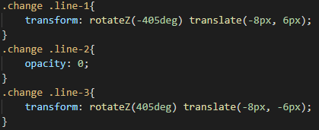

Pentru a le anima doar în momentul în care apăsăm cu mouse-ul, va trebui să folosim JavaScript, mai exact să declanșăm (*.toggle*) animația odată apăsatul mouse-ului, deci avem nevoie de un eveniment (*.addEventListener*). Acest cod se află în fișierul „menu.js”, care este importat la finalul fișierului „main.html”, prin tag-ul *<script>* *</script>*.

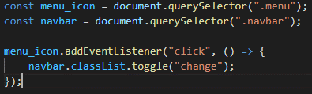

De notat este că, în cazul în care *.change* nu este folosit, meniul va arăta mereu ca și cum ar fi apăsat, deci nu mai există animația.

Mai mult, clasa *.nav-link* este folosită pentru a adăuga animații în momentul în care cursorul se află asupra unui anumit regizor (din nou, folosind selectoarele *::before* și *::after*, dar și *:hover*). Tot codul scris pentru stilizarea meniului se află în fișierul „menu.css”

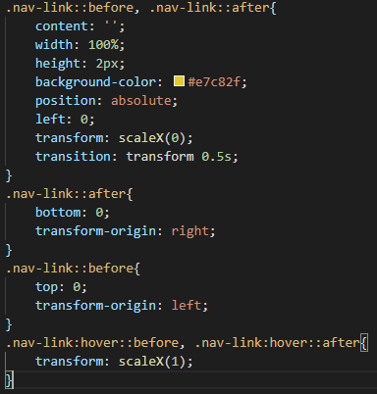

**4.3. Regizori:**

Fiecare regizor are o secțiune separată, făcând parte din clasa *.card* și având fiecare un id. Prima parte este o imagine a regizorului, iar a doua parte conține informațiile propriu-zise. La final se află butonul care deschide pagina filmelor.

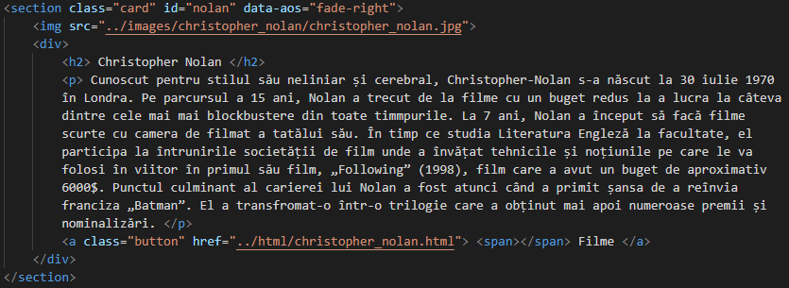

Revenim mai târziu asupra atributului *data-aos*.

Pentru a obține așezarea în două coloane am folosit atributul *grid-template-columns* asupra clasei *.card* și am inversat proporțiile pentru secțiunile cu indice par. Astfel, am folosit selectorul *:nth-child()*, care selctează doar o anumită iterație a unei clase.

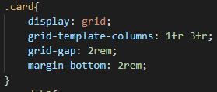 

Am adăugat și un contur fiecărei imagini, respectiv o margine separată pentru fiecare, astfel încât imaginea să fie simetrică față de text.

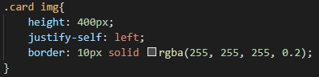 

Codul pentru stilizarea secțiunii regizorilor se află în fișierul „main.css”.

**4.4. Butoane:**

Pentru animația butonului în funcție de poziția mouse-ului am creat un nou fișier, „button.css”, dar am folosit și JavaScript pentru a afla poziția prin care mouse-ul intră, respectiv prin care părăsește butonul. Căutăm butonul în documentul actual și reținem poziția pe la care a pătruns mouse-ul. Mai apoi, căutăm tag-ul *<span> </span>* imediat următor, asupra căruia vom aplica animația (folosind CSS), începând de la coordonatele anterior aflate.

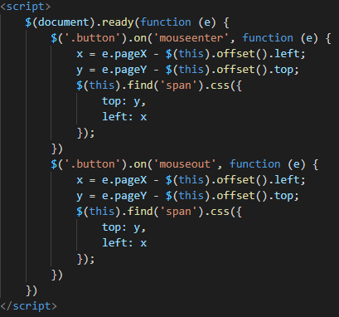

**4.5. Scroll:**

Pentru ca secțiunile regizorilor să apară alternativ, am folosit librăria [Animate On Scroll](https://michalsnik.github.io/aos/). La finalul fișierului „main.html”, am importat fișierul „aos.js”, iar apoi am inițializat animația (*AOS.init*) și am setat un decalaj (*offset*) și o perioadă de timp (*duration*).

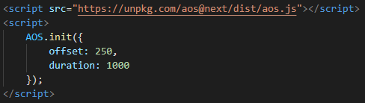

Mai departe, la fiecare regizor am adăugat atributul *data-aos*, însă am setat direcția alternativ.





**4.6. Filme:**

Fiecare regizor are o pagină separată, cuprinzând cele cinci filme alese pentru acest proiect. Pagina poartă numele regizorilor, separate de caracterul „_”. Stilizarea acestor pagini se află în fișierul „movies.css”.

Fiecare film are începe cu o imagine, reprezentată de o diviziune în mijlocul căreia se află căsuța pentru text (titlu, an). Am folosit un efect [parallax](https://pixelcog.github.io/parallax.js/) asupra imaginilor, pe care l-am adăugat în fișierul „parallax.min.js”.

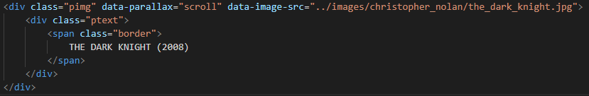

Urmează filmele propriu-zise, fiecare o secțiune separată care cuprinde nota pe IMDb, o scurtă prezentare și lista de genuri în care filmul se încadrează.

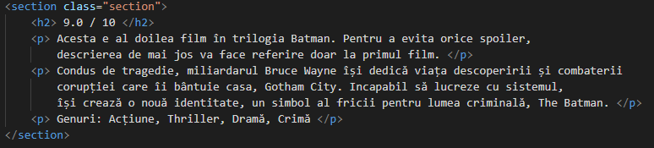

**5. Concluzii:**

Datorită acestui proiect am învățat, într-o perioadă relativ scurtă, să lucrez cu o interfață vizuală prin intermediul limbajului de programare HTML.

Îmbinând cunoștințele acumulate în timpul liceului privind programarea structurală, am reușit implementarea unei aplicații web de prezentarea a unui site. Se poate observa posibilitatea de aplicare a elementelor teoretice ale limbajului HTML în crearea acestei aplicații de mare utilitate.

Informațiile acumulate pe parcursul realizării proiectului de atestat îmi vor servi drept suport pentru studiul ce urmează, mai departe, în cariera de programator. Este drept că această lucrare constituie doar o mică parte din tainele programării, dar eu sunt de părere că acest proiect m-a învățat cea mai importantă aptitudine a unui programator: motivația de a aprofunda singur, având la îndemână materiale specifice, și de a-ți fi propriul tău profesor.